Подготовка дошкольника к письму.
Советы и рекомендации
Родителей и педагогов, конечно же, всегда волнует вопрос, как обеспечить полноценное развитие ребенка в дошкольном возрасте, как правильно подготовить его к школе. Учителя отмечают, что первоклассники часто испытывают серьезные трудности с овладением навыков письма. Письмо – это сложный навык, включающий выполнение тонких координированных движений руки. Техника письма требует слаженной работы мелких мышц кисти и всей руки, а также хорошо развитого зрительного восприятия и произвольного внимания.
Учителя начальных классов, а именно первоклассников сталкиваются с трудностями при обучении письму. Многие дети боятся ручки, неправильно ее держат, не могут ориентироваться в тетради, при рисовании и закрашивании активно поворачивают лист бумаги в разные стороны, изображали слишком маленькие предметы на листе. Нас насторожил такой явный признак недостаточной работы пальцев рук. Это говорит о том, что дети не имеют достаточного опыта работы за столом.
Подготовка к письму является одним из самых сложных этапов подготовки ребенка к систематическому обучению. Это связано с психофизиологическими особенностями 5-6 летнего ребенка, с одной стороны, и с самим процессом письма с другой стороны.
Согласно данным психологов и физиологов у детей данного возраста слабо развиты мелкие мышцы руки, несовершенна координация движений, не закончено окостенение запястий и фаланг пальцев. Зрительные и двигательные анализаторы, которые непосредственно участвуют в восприятии и воспроизведении букв и их элементов, находятся на разной стадии развития. На самых начальных ступенях обучения письму дети не видят в буквах элементов. Они не могут выделить их из целой буквы, да и конфигурацию буквы воспринимают не полностью, не замечая малых изменений элементов ее структуры.
В работе по совершенствованию восприятия букв необходимо учитывать особенности детского восприятия пространства. Психологи отмечают, что у детей 5-6 лет недостаточно сформирована способность к оценке пространственных различий, от которых зависит полнота и точность восприятия и воспроизведения форм букв. Кроме того, дети с трудом ориентируются в таких необходимых при письме пространственных характеристиках, как правая и левая сторона, верх–низ, ближе–дальше, под–над, около–внутри и т.д.
Сам процесс письма является чрезвычайно сложным, требующим непрерывного напряжения и контроля. При этом формируются технические навыки: правильное обращение с письменными принадлежностями, координация движений руки при письме, соблюдение гигиенических правил письма; графические навыки. В дошкольном возрасте важна именно подготовка к письму, а не обучение ему. Поэтому в дошкольном возрасте важно развивать механизмы, необходимые для овладения письмом, создавать условия для накопления ребенком двигательного и практического опыта, развития навыков ручной умелости.
При письме особенно важно, не столько овладеть отдельными умениями, сколько сформировать весь комплекс готовности ребенка к письму. Сочетание темпа и ритма речи с движением глаз и руки, умение управлять своими руками, умение управлять своими пальцами и обратить особое внимание на подготовку руки к письму, т.е. учить восприятию и письму печатных и письменных букв, познакомить с гигиеническими правилами письма, рабочей строкой, различными предметными образами, приближенными к конфигурации букв, с основными элементами букв. Если ребенок к семи годам научится в игровой форме управлять своими руками и пальцами, воспринимать образ печатных и письменных букв, находить их в различных текстах и овладеет написанием основных элементов букв, этого будет достаточно для дальнейшего обучения письму в школе на материале всего алфавита.
Над данной проблемой работали такие известные педагоги как: Н.А. Федосова, Н. Баренцева, А. Роговин, Цвынтарный В.В., Е. Карельская, Е.А. Нефедова, О.В. Уварова и др.
Для подготовки руки к письму можно предложить детям работу по раскрашиванию рисунков (штриховку). Штриховка, как один из самых легких видов деятельности, вводится в значительной мере и ради усвоения детьми необходимых для письма гигиенических правил. Вместе с тем она продолжает оставаться средством развития согласованных действий зрительного и двигательного анализаторов и укрепления двигательного аппарата пишущей руки.
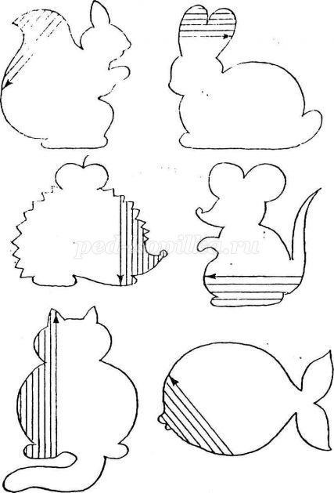

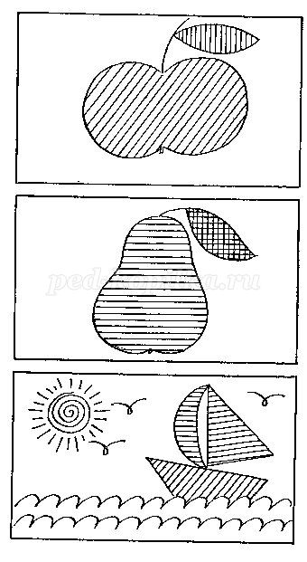
При раскрашивании можно познакомить детей с четырьмя видами штриховки, которые обеспечивают постепенность в развитии и укреплении мелкой мускулатуры кисти руки, в отработке координации движений: раскрашивание короткими, частыми штрихами; раскрашивание мелкими штрихами с возвраты; центрическую штриховку; штриховку длинными параллельными отрезками. Дети, выполняя работу, но штриховке, в отличие от работы, связанной с написанием букв, не чувствуют усталости, они делают это свободно, хотя рука проделывает те же манипуляции, что и при письме. Поскольку штриховка не затрудняет ребенка, он может сосредоточиться на основной задаче – на выполнении гигиенических правил письма, которые отличаются от гигиенических правил рисования.
Знакомить с гигиеническими правилами письма надо начинать в следующей последовательности: посадка; положение листа тетради, рук, ручки; ведение руки по строке слева направо.
Гигиенические правила письма
Посадка при письме. Дети должны сидеть прямо, не касаясь грудью стола. Ноги всей ступней стоят на полу или на подставке, голова немного наклонена влево.
Положение рук при письме. Руки пишущего должны лежать на столе так, чтобы локоть правой руки немного выступал за край стола, и правая рука свободно двигалась по строке, а левая - лежала на столе и снизу придерживала рабочий лист.
Положение кисти пишущей руки. Кисть правой руки большей частью ладони должна быть обращена к поверхности стола, точками опоры для кисти ногтевая фаланга несколько согнутого мизинца и нижняя часть ладони.
Положение ручки. Ручка кладется на средний палец правой руки, на его верхнюю ногтевую часть, ногтевая фаланга большого пальца придерживает ручку, а указательного - легко кладется сверху (расстояние - 1,5 см от пишущего узла) для управления ручкой при письме.
Положение тетради. Тетрадь лежит на столе с наклоном влево так, чтобы середина тетради была направлена к середине груди. По мере заполнения страницы левая рука передвигает тетрадь вверх, при этом середина тетради по-прежнему направлена к середине груди ребенка.
Выполняя с детьми различные упражнения по подготовке к письму, необходимо постоянно наблюдать за соблюдением гигиенических правил письма. Ведь соблюдение гигиенических правил письма поможет детям в дальнейшем преодолеть трудности технической стороны письма.
Детям можно предложить задания, требующие достаточной точности и согласованности движений кистей рук. К таким заданиям относятся разные виды плетений из бумаги и ткани, тесьмы (например: плетение ковриков из бумажных полос). Дети складывают пополам лист бумаги, делают ножницами ряд ровных надрезов, не выходя за контур, затем нарезают тонкие полоски бумаги другого цвета и определенным образом, соблюдая узор, вплетают их между надрезов основной части коврика, предварительно рассмотрев образец и показ.
Точность и ловкость движений пальцев приобретаются детьми в увлекательном занятии “Сделаем бусы”. Нужно разрезать прямоугольные листы бумаги на треугольники, каждый из них скрутить в виде бусины, конец ее проклеить. Готовые бусины нанизать на нитку. Вся работа по изготовлению бус требует сенсорно-двигательной координации, аккуратности, настойчивости, т.e. качеств, необходимых для письма.
Развитие графических навыков у дошкольников. Упражнения
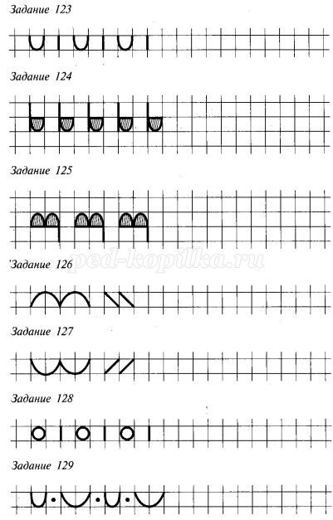

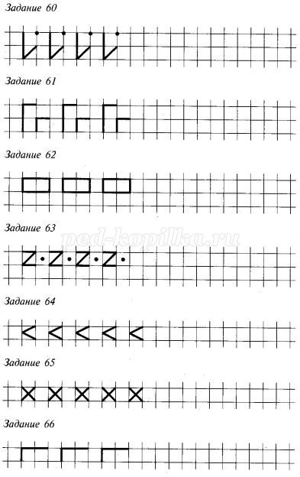

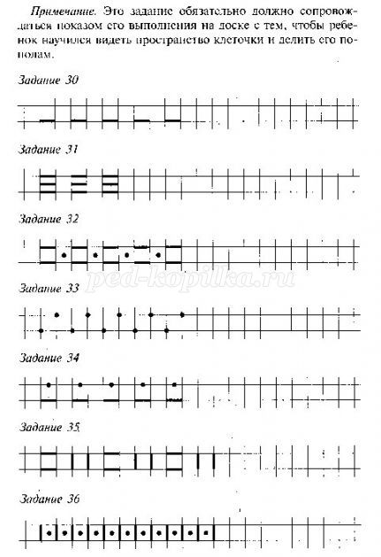

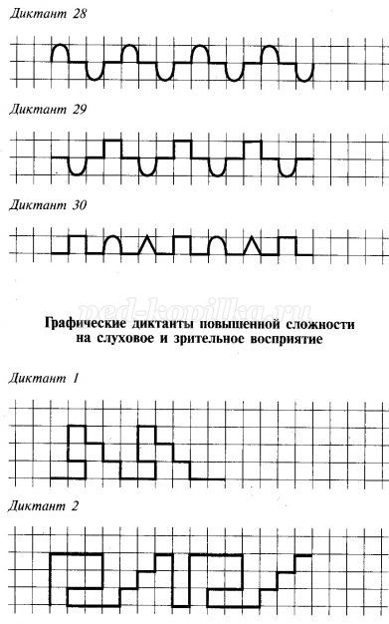

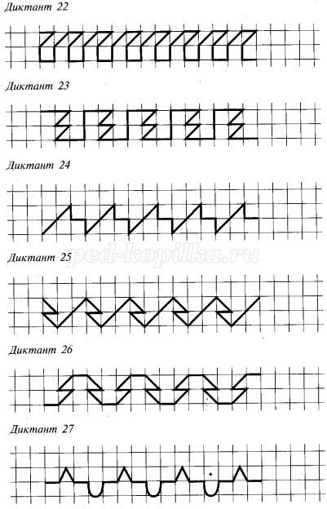

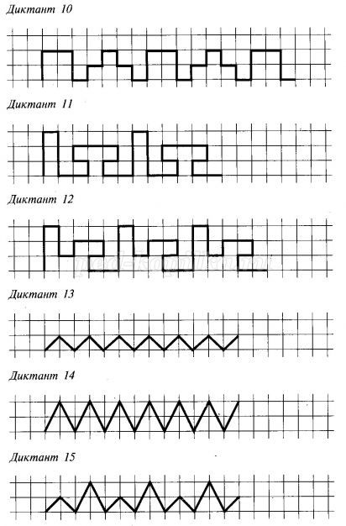

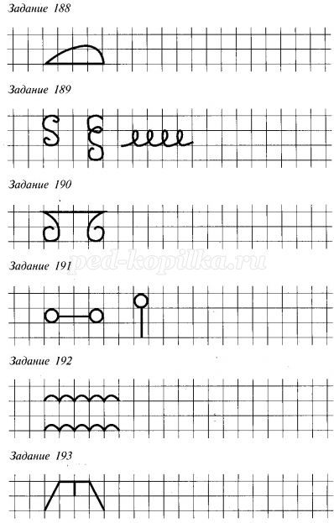

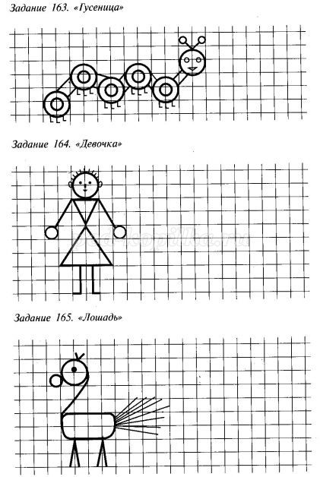

Конструирование из бумаги, способом оригами.
